**«Использование технологии смешанного обучения на уроках географии»**

(из опыта работы)

|  |
| --- |
| **Автор:** Н.В.Ляхова,  учитель географии  высшей квалификационной категории |

**«Использование технологии смешанного обучения на уроках географии»**

Учитель МКОУ СОШ №8 с. Манычское

высшей квалификационной категории

Ляхова Наталья Владимировна

В наше время учителям постоянно приходится искать новые формы проведения урока, совмещать различные современные педагогические технологии, чтобы сделать процесс обучения интересным, увлекательным, доступным, понятным и результативным.

Одна из многообещающих и наиболее новых образовательных моделей является «Смешанное обучение».

**Смешанное обучение или Blended Learning, – это образовательная концепция, в рамках которой школьник получает знания и самостоятельно онлайн, и очно с преподавателем. Такой подход дает возможность контролировать время, место, темп и путь изучения материала. Смешанное образование позволяет совмещать традиционные методики и актуальные технологии.**

**Краткая история Blended Learning**

Фактически концепция Blended Learning существовала уже в XX веке, в 60-х годах, но терминология была впервые предложена в 1999 году в пресс-релизе американского Interactive Learning Center, который решил сменить название на EPIC Learning (электронное обучение). В медиаматериалах говорилось: «… Мы начинаем предоставлять программное обеспечение для обучения через Интернет, используя собственную методологию Blended Learning».

Трактовки термина значительно разнились, пока в 2006 году не вышла книга авторов Бонк и Грэм, которые уточнили, что смешанное обучение подразумевает микс образования «лицом к лицу» и через компьютер. В наши дни под Blended Learning подразумевается объединение возможностей Интернета и цифровых медиа с образованием в классах.

Известно, что этот подход применялся в авиационной индустрии для контроля знаний и затраченного времени. И если в 80-х Boeing практиковала Blended Learning с помощью компакт-дисков, то в наше время подход реализуется онлайн, через синхронные и асинхронные вебкасты, трансляции и записанное видео.

Blended Learning стоит на трех китах: дистанционное обучение (Distance Learning), обучение в классе (Face-To-Face Learning) и обучение через Интернет (Online Learning).

Ученики периодически посещают занятия в классе, получают домашние задания для работы в особой программе или на онлайн платформе, в медиатеке и тест-модулях. Дистанционная работа над темой может проводиться индивидуально и с группами учеников. При этом учитель частично контролирует и при необходимости консультирует их.

**Смешанное обучение: основные идеи**

*Смешанное обучение — это образовательный подход, совмещающий обучение с участием учителя (лицом к лицу) с онлайн- обучением и предполагающий элементы самостоятельного контроля учеником пути, времени, места и темпа обучения, а также интеграцию опыта обучения с учителем и онлайн*.

**Обучение с участием учителя** является важной частью смешанного обучения. Учитель демонстрирует ученикам модели мышления и поведения, способы построения взаимоотношений. Чем младше ученики, тем важнее для них присутствие учителя в силу возрастных особенностей. Дошкольники и младшие школьники перенимают модели поведения и мышления значимых для них взрослых. Подросткам нужен тьютор, советчик, старший товарищ.

**Онлайн-среда** даёт учащимся возможность (и обязанность) самим контролировать темп, время, образовательный маршрут и место обучения и помогает развить саморегуляцию, навыки планирования и контроля. И самое главное: для многих учащихся онлайн-среда оказывается первым и единственным местом свободы и ответственности. Постоянным контролем в традиционном обучении мы загоняем детей в условия тотальной несвободы, отсутствия личного пространства и возможности выбора. И как только мы включаем пошаговый контроль в онлайне, жёстко задаём унифицированное направление (например, у всех детей в классе одновременно «перелистываются» страницы электронного учебника), как только пропадает выбор, дети теряют желание пользоваться онлайн-средой.

**Интеграция опыта обучения с учителем и онлайн** — активные формы работы над практико-ориентированными заданиями на уроке. Чаще всего такие активности проходят в малых группах (это может быть работа над мини-проектами, настольные и другие игры и др.), хотя возможна организация коллективно-распределенной среды или индивидуальная работа над проектами. В результате реализации смешанного обучения у учителя освобождается время для творчества, появляется возможность интенсификации работы, а обучение персонализируется. У учащихся развиваются предметные, метапредметные и личностные компетенции. Сме-шанное обучение является одним из способов реализации нового федерального государственного образовательного стандарта.

Основная задача преподавателя – грамотно составить курс и распределить учебный материал. Необходимо решить, что нужно проходить в классе, что можно освоить, изучить и решить дома, какие задания подходят для индивидуальных занятий, а какие – для групповой работы над проектом. Предполагается, что базовый курс преподается на очных занятиях, а расширенный и углубленный осваивают в процессе дистанционного и онлайн обучения. Важно, чтобы занятия Face-To-Face проходили в форматах защиты проектов, презентации или дискуссии между учениками или с преподавателем. Дистанционный блок должен содержать проекты для работы в группе, творческие, лабораторные и практические задания, справочные материалы и ссылки на дополнительные материалы в Сети, промежуточные и проверочные тесты, а также задания повышенной сложности для одаренных учеников. Проверка знаний должна проводиться не только онлайн и на специальной обучающей платформе, но и в классе.

**Применение в педагогической практике принципов смешанного обучения позволяет учителю достичь следующих целей:**

расширить образовательные возможности учащихся за счёт увеличения доступности и гибкости образования, учёта их индивидуальных образовательных потребностей, а также темпа и ритма освоения учебного материала;

стимулировать формирование активной позиции обучающегося: повышение его мотивации, самостоятельности, социальной активности, в том числе в освоении учебного материала, рефлексии и самоанализа и, как следствие, повышение эффективности образовательного процесса в целом;

трансформировать стиль педагога: перейти от трансляции знаний к интерактивному взаимодействию с учениками, способствующему конструированию обучающимся собственных знаний;

индивидуализировать и персонализировать образовательный процесс, когда учащийся самостоятельно определяет свои учебные цели, способы их достижения, учитывая свои образовательные потребности, интересы и способности, а учитель выполняет роль помощника и наставника.

Как мы видим, реализация смешанного обучения полностью соответствует требованиям ФГОС РФ, а значит, его можно и нужно применять на практике. Каким конкретно образом это можно сделать?

**Классификация моделей смешанного обучения**

Ученые выделили несколько моделей смешанного обучения .Наиболее популярными среди учителей – практиков являются модели “ротация станций” и “перевернутый класс”.

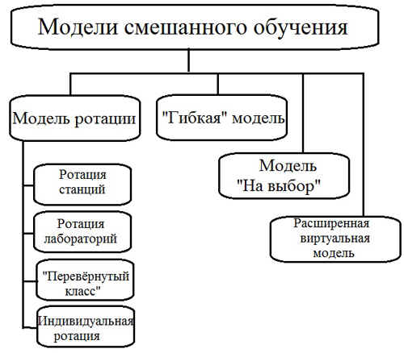

**Модель “перевёрнутый класс”** является одним из типов ротационной модели обучения. Основной чертой данной технологии является “переворот” стандартного урока.

Учащиеся дома вместо выполнения десятка примеров или решения другого десятка задач, когда при всем желании редко удается получить консультацию здесь и сейчас, ученики работают в учебной онлайн-среде с использованием собственных электронных устройств с доступом в интернет, знакомятся с новым или закрепляют изучаемый материал. На уроке происходит закрепление изученного и актуализация полученных знаний, которая может проходить в формате семинара, ролевой игры, проектной деятельности и других интерактивных формах.

**Эта модель позволяет привлечь учеников к реальной деятельности на уроке, а не скучному записыванию лекций за учителем**.

Информация об успешности освоения дома нового материала каждым учеником позволяет учителю оперативно скорректировать сценарий урока. Например, учитель может организовать ролевую игру для учеников, которые успешно освоили новый материал, и в это время поработать с группой учащихся, которые не ознакомились с новым материалом дома или не разобрались в нём.

* Технические требования для реализации: наличие у учащихся дома электронных устройств с доступом к интернету.
* Плюсы: ученики получают в качестве домашнего задания учебное видео или электронный образовательный ресурс для изучения нового материала, который они должны внимательно изучить до следующего урока. **Это можно сделать в любое удобное время, в удобном месте, просмотрев сколь угодное количество раз сложные теоретические блоки.**
* даёт учителю возможность реализовать интерактивные формы работы на уроке, освобождает от необходимости знакомить весь класс с новым материалом фронтально, при использовании LMS позволяет построить урок с учётом готовности учеников к уроку.
* Минусы: учитель должен подготовить проверочные задания для детей.
* Возраст: начиная с 3–5 класса.
* Требования к учителю: умение проводить уроки в интерактивной форме и умение работать с LMS.
* Сложность реализации: может быть реализована одним учителем для своего предмета.

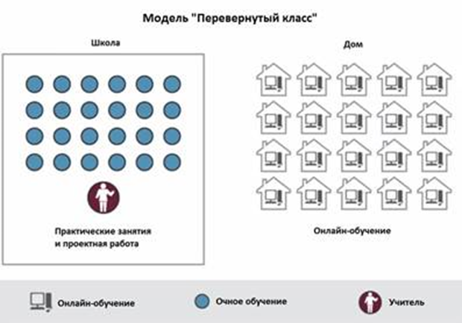

Используя модель «Перевернутого класса», учителю проще понять, на что способен каждый из учеников, как лучше общаться с ними, как мотивировать того или иного ученика, каких результатов от него ожидать. Взаимоотношения между учителем и учеником строятся совершенно иначе.

Модель «Перевернутый класс» предполагает более высокую степень ответственности учеников: у них остается не так много возможностей отлынивать. Теперь уже не получится списать домашнее задание у друга и сдать. Если ученик что-то не сделал, это больше не вина учителя или школы. Поэтому от ученика требуется умение организовать свою деятельность и отвечать за выполненную работу.

**Суть модели “Ротация станций”** сводится к тому, что учащиеся делятся на три группы по видам учебной деятельности, каждая группа работает в своей части класса (станции): станция работы с учителем, станция онлайн-обучения и станция проектной работы. В течение урока группы перемещаются между станциями так, чтобы побывать на каждой из них. Состав групп от урока к уроку меняется в зависимости от педагогической задачи. Например, одна группа начинает работать под руководством учителя, другая занимается с помощью компьютеров, третья разбивается на подгруппы и работает над групповыми проектами. Группы перемещаются по кругу: ученики, сначала работавшие с учителем, затем переходят к групповым проектам, а далее — в зону онлайн-обучения, где работают на компьютерах. Станций может быть и две — станция работы с учителем и станция онлайн-работы. В этом случае рекомендуется проводить уроки проектной работы или занятия в интерактивной форме не реже, чем каждый третий-четвертый урок.

Возможен и вариант с четырьмя станциями — станция работы с учителем, станция онлайн-работы, станция работы над коллективным проектом, станция индивидуальной самостоятельной работы. Количество электронных устройств равно числу учеников, делённому на количество групп. Так, классу из 12 учащихся потребуется 4 компьютера при организации работы на трёх станциях.

Делить на группы можно по разным принципам, например: готовность к уроку, что можно определить с помощью мини-опроса в начале урока или онлайн-опроса, выполненного дома; успешность выполнения домашнего задания или контрольной работы; наличие пробелов в усвоении предыдущих тем; наличие интереса к теме урока (требуется проведение опроса).

**Цель станции работы с учителем** — предоставить каждому ученику эффективную обратную связь. Максимальное влияние на качество образования оказывает обратная связь со стороны учителя, поэтому повышение качества обратной связи и увеличение времени контакта учителя с учеником положительно отражаются на успеваемости. На станции работы с учителем у учителя появляется возможность учесть особенности группы детей, с которыми он работает, а также их индивидуальные особенности за счёт деления на группы и уменьшения числа детей в группе. Например, если вы работаете с группой отстающих, можно уделить больше внимания теме, которую они не поняли, дать каждому ученику обратную связь по этой теме и предложить индивидуальный план работы над материалом, вызывающим затруднения.

**Цель станции онлайн-работы** — дать каждому ребёнку возможность развить навыки самостоятельной работы, личную ответственность, развить саморегуляцию и научиться учиться. На станции онлайн-работы учащиеся могут познакомиться с новыми материалом, проверить свои знания и потренировать навыки. Количество ресурсов в системе должно быть избыточным и достаточно разнообразным, чтобы обеспечить учащимся возможность достаточно глубоко познакомиться с темой. Учащийся получает доступ к материалам не только одного урока, но целой темы для того, чтобы дать возможность каждому идти в своём темпе.

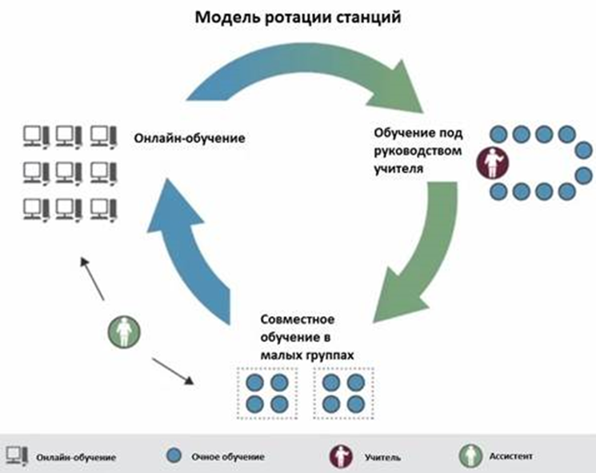

Для реализации смешанного обучения, как правило, применяется LMS (система управления обучением), например, Moodle (это система управления содержимым сайта, позволяющее учителю и ученику эффективно взаимодействовать онлайн). Это позволяет учителю реализовать индивидуальный подход в обучении, проводить мониторинг успеваемости учащихся и корректировать очное обучение с учётом результатов онлайн-обучения. Несмотря на значительный прогресс в области дистанционного обучения в отечественной школе до сих пор многим учителям не доступны LMS. Однако это не является препятствием для внедрения смешанного обучения. Существуют сервисы, которые помогут учителю реализовать онлайн-обучение. Это инструменты Google (сайты, документы, блоги, формы и т.д.), wizer.me, http://www.ted.com/, https://learningapps.org/, dnevnik.ru и т.п.

Смешанное обучение позволяет повысить мотивацию к обучению, у обучающихся появляются новые образовательные возможности, основанные на их активной позиции. Имеющееся в распоряжении обучающихся время – это время, которое они могут потратить на выполнение учебных заданий и освоение учебного материала, как самостоятельно, так и под руководством учителя. При этом учитель одновременно является и организатором их деятельности в реальном режиме, и сетевым учителем.

Таким образом, смешанное обучение имеет ряд преимуществ.

Интересное задание, выполнение которого требует узнать или научиться делать что-то новое, наполняет смыслом работу учащегося, мотивирует его, снимает необходимость понукания со стороны учителя.

На таких уроках учитель организует учебную деятельность через предъявление задания, предоставление необходимых средств и помощь при его выполнении. Плюс в том, что обучающиеся учатся ориентироваться в море новой информации и находить в ней то, что пригодится в дальнейшем для решения более сложных задач.

Эффективность применения данной модели зависит от уровня подготовки учащихся, от их умения учиться самостоятельно, выбирать оптимальные для них формы представления учебного материала.

Преимуществом данной разновидности модели является то, что со временем вырабатывается привязка определенного вида деятельности к определенному месту, что снижает временные затраты на включение обучающихся в соответствующий вид деятельности.